6.3.2009

Matkamme viimeinen päivä alkaa. Allekirjoitamme Metan kanssa sopimuspaperit ja toivotamme toisille hyvät jatkot ja lupaamme pitää yhteyttä puolin ja toisin myös jatkossa.
Lähdemme Celjestä Slovenian pääkaupunkia Ljubljanaa kohti. Limenvihreiden matkalaukkuserkusten ja itsemme raahaaminen junaan on haasteellista mutta noin tunnin kestävän junamatkan aikana ehdimme maisemia katsoessamme toipua laukun raahauksen aiheuttamasta fyysisestä uupumuksesta. Juna on todella moderni ja matka leppoisa.

Ljubljanan kulttuuritarjonta on Celjeen verrattuna valtaisa. Yhden päivän aikana ehdimme nähdä Vanhan linnan, tutustua kuuluisan Slovenialaisen arkkitehdin Joze Plecnicin (1872- 1957) luomiin rakennuksiin, Presenorin aukioon, kauppahalliin, torialueeseen sekä nauttia Ljubljanica-joen maisemista mansikoita syöden. Ljubljanan vanhakaupunki on valloittava ja ilmapiiri eurooppalainen. Ihmetystä aiheutti se, ettei mikään katolisista kirkoista ollut auki, koputtelimme turhaan päästäksemme sisään ja saimme vain ovenraoista kurkistaa sisälle todella kauniisti koristeltuihin katolisiin kirkkoihin.

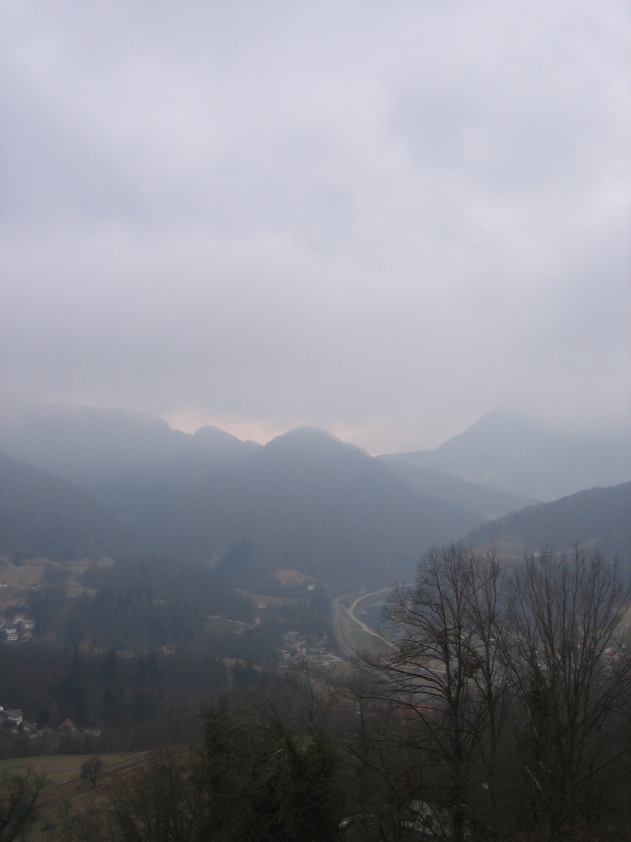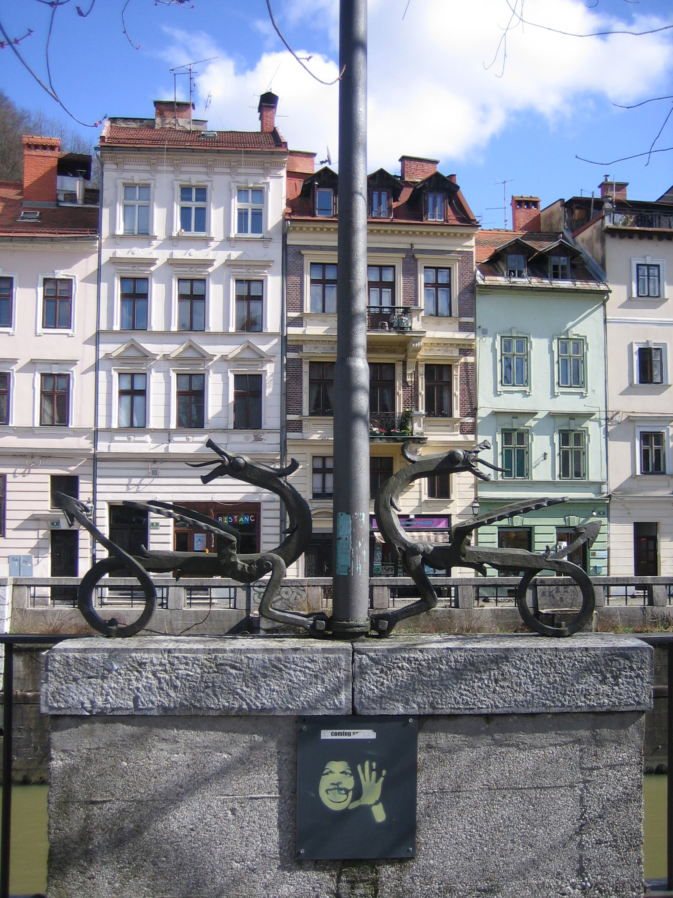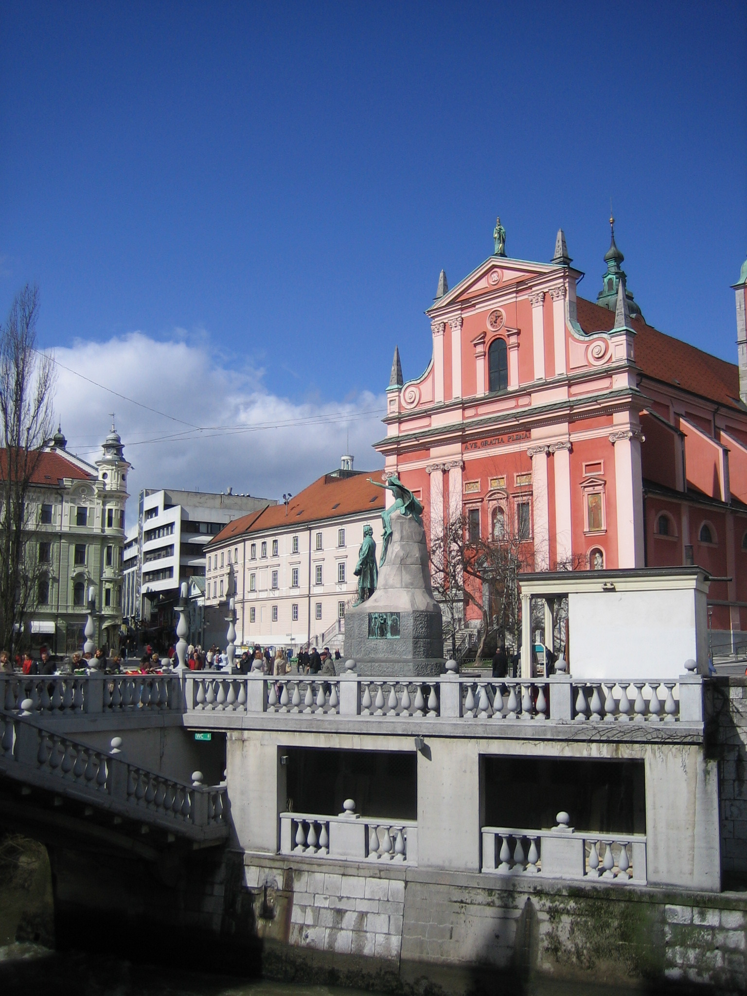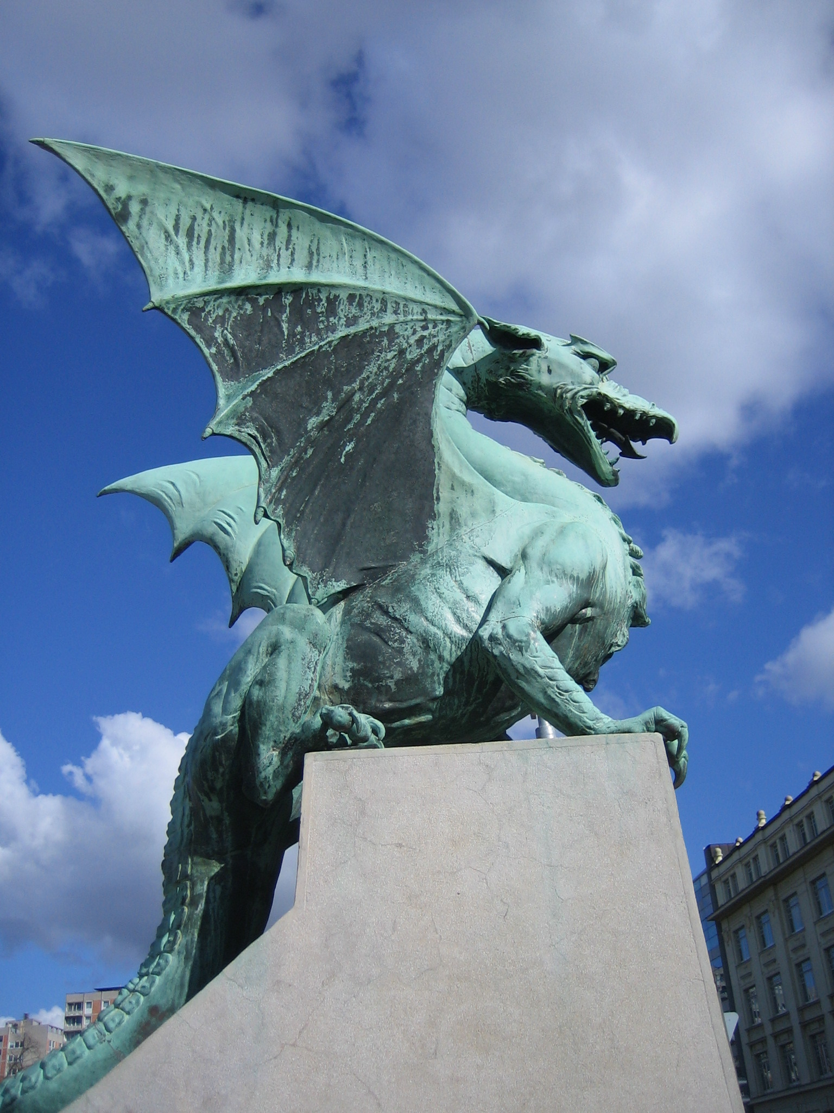

Päivä loppui liian nopeasti ja Hannan oli kiiruhdettava lentokentälle. Auni jäi vielä nauttimaan Slovenian kulttuuritarjonnasta sinnikkäästi, flunssastaan huolimatta ja mainittakoon että Hanna sai kotimatkalla tutustua myös lähemmin Wieniin, ikävä kyllä vain lentokenttähotellin muodossa. Kone Ljublijanasta oli yli puoli tuntia myöhässä ja Finnairin koneet tunnetusti starttaavat ajallaan.

Matka oli todella mielenkiintoinen ja kerromme kaikille kiinnostuneille mielellämme lisää.

